Synthetisch bloed
Wereldwijd is er een grote vraag naar menselijk bloed voor bloedtransfusies. Bij een bloedtransfusie krijgt de patiënt alleen de rode bloedcellen uit het bloed van de donor. Tot op heden is donorbloed enkel verkrijgbaar via bloeddonaties. Doordat niet iedereen die daartoe in staat is bloed doneert, is er niet genoeg bloed beschikbaar.
Een groep Roemeense onderzoekers heeft daarom synthetisch bloed ontwikkeld en test dit nu voor het eerst op mensen. Het synthetische bloed is gemaakt in een laboratorium en is dus niet afkomstig van mensen. Het bevat water, zout, albumine en het zuurstofbindende eiwit hemerythrine.

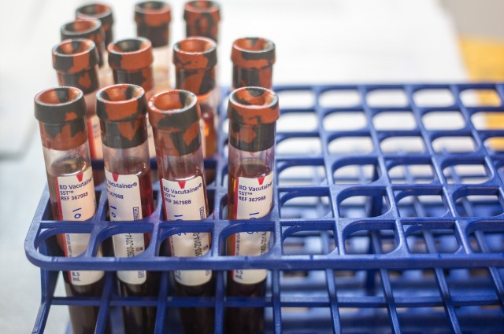

Welk van onderstaande beweringen over synthetisch bloed is juist?
- Het synthetische bloed hoeft niet getest te worden op de aanwezigheid van eventuele ziektes, zoals dat wel met donorbloed gebeurt.
- Het synthetische bloed vervoert zuurstof minder efficiënt dan echt bloed omdat er geen hemoglobine in zit.
- Het synthetische bloed kan onafhankelijk van de bloedgroep van de patiënt worden toegediend.
- Een synthetische bloedtransfusie heeft een minder positief effect op het immuunsysteem van de patiënt dan een echte bloedtransfusie, omdat er geen witte bloedcellen in zitten.

- Bewering I is juist.
- Bewering II is juist.
- Bewering III is juist.
- Bewering IV is juist.
- Bewering I en III zijn juist.
- Bewering II en IV zijn juist.

E

